Муниципальное бюджетное дошкольное образовательное учреждение №79 г. Липецка

Сценарий утренника, посвященного Дню 8 Марта,

«Доброе утро, милая мамочка».

«Матрёшки – крошки и Ваньки – встаньки»

для второй младшей группы №10

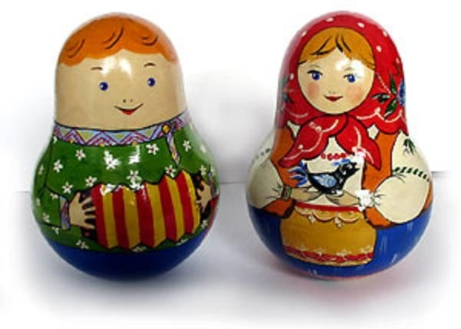

Музыкальный руководитель

Хаврошкина Т.Л.

2024

Под музыку заходят воспитатели.

Ведущая1. Дорогие наши мамы, бабушки сегодня мы пригласили вас не случайно, ведь сегодня мы празднуем День 8 марта. На праздник принято дарить подарки, и мы хотим вам подарить то, что с одной стороны будет таким же, как у всех…

Ведущая 2. А с другой стороны, будет индивидуальным. Индивидуальным – потому что подарки – это ваши дети!

Ведущая 1. Вот мы думали, гадали, чем же нам вас удивить?

И решили всех детишек мы в игрушки превратить.

Ведущая 2. Нарядили девочек в платочки,  
Подрумянили всем щёчки.  
Ведущая 1. Ванюшек, мальчиков - в яркие сорочки.  
И фуражечки с цветочком.  
Ведущая 2. Получилось просто диво -  
И забавно и красиво.  
Ведущая 1.Громче хлопайте в ладошки,  
Громче музыка звучи!  
Вместе. Ваньки-встаньки и Матрёшки  
К нам на утренник пришли.

Под фонограмму песни «Далеко от мамы» группы «Барбарики» заходят дети и танцуют общий танец.

*Танец общий «Далеко от мамы»*

- Маму поздравляют дружно малыши.  
Очень уж весною мамы хороши!  
- Приходи к нам весна быстрыми шагами.  
Подари нам весна, первый праздник мамин.  
- Приходи к нам весна с теплыми деньками.  
Подари нам весна, лужи с ручейками  
- Приходи к нам весна с яркими лучами.  
Подари нам весна, полюшко с цветами.

- Дорогие наши мамы, мамочки любимые,  
Поздравляем вас, родные, и целуем, милые!  
 (Дети посылают воздушные поцелуи).  
Ведущая. Давайте мам и бабушек поздравим с женским днем!  
Для них сегодня весело песенку споем!

*Песня «Солнышко смеётся, а сосульки плачут»*

Сели.

Под русскую народную мелодию заходит Матрёшка.  
  
Ведущая. Вся румяная, очень ладная, щёчки красные, глазки ясные,  
Бойко топают сапожки… Здравствуй, милая Матрёшка!  
Матрешка. Я - нарядная Матрешка, всё скучала у окошка…Но, куда это годится? Я хочу повеселиться! К вам пришла, ребята, я. Знаю, вы мои друзья!  
Я на славный мамин праздник, к вам не просто так пришла. И волшебный сундучок я с собою принесла! Я все наши поздравленья в него положила, ни единой песенки, ни пляски не забыла. В сундучок я загляну, что сейчас я в нём найду? Раз, два, три, раз, два, три, сундучок откройся- чудо сотвори! (открывает сундук)  
Достаёт бумажную матрёшку, читает: «На празднике весеннем творятся чудеса,  
матрёшки оживают, смотри во все глаза!

Выходят девочки – Матрёшки.

- Ярче, солнышко, сияй, мы пришли на праздник к вам!  
- Мам и бабушек поздравим, громче хлопать вас заставим!  
- Мы - весёлые игрушки, мы похожи друг на дружку.  
- В сарафанчиках цветных и в платочках расписных!  
- Нам на месте не сидится, любим мы повеселиться!  
- Нам плясать и петь не лень, мы б плясали целый день!  
- Громче хлопайте в ладошки танцевать идут Матрешки.  
 *Танец "Мы матрёшки - вот какие крошки"* Дети садятся

Ведущая. Ну, матрешки - просто диво, танцевали вы красиво,  
Сразу видно - мастерицы. Надо всем у вас учиться!  
Матрешка. А это что же за мальчишки, озорные шалунишки? Все стоят, качаются. Как же они называются?

Выходят мальчики — Ваньки-встаньки  
- Мы стоим - качаемся. Ванькой-Встанькой называемся.  
- Не хотим совсем мы спать. Положат нас - встаём опять…  
- Я игрушка Ванька-Встанька. Будем вас мы забавлять,  
 - И весёлым, звонким танцем будем всех вас удивлять.

*Танец мальчиков "Ваньки-встаньки"*  
Ведущая. Вот так мальчишки молодцы, развеселили от души!  
 Дети садятся.  
Ведущая. Мам сегодня поздравляем, но и про бабушек не забываем! Матрешка, а у тебя есть бабушка?  
Матрёшка. Конечно, есть! Она меня так любит, так обнимает! Ребята, а вы своих бабушек любите? (да)  
Ведущая. Наши ребята, конечно, очень любят своих бабушек и приготовили им в подарок стихи и песню.

Дети рассыпаются по залу.

- Любят бабушек все дети, дружат с ними малыши,  
Всех я бабушек на свете поздравляю от души!  
- Сегодня к нам на праздник и бабушки пришли,  
Нарядными, весёлыми внучат своих нашли!

- Много есть друзей вокруг, но считаю я.  
Что мой самый лучший друг - бабушка моя.  
 *Песенка про бабушку* Дети садятся  
Матрёшка. Раз, два, три, раз, два, три,  
Сундучок откройся- чудо сотвори! (открывает сундук достает сковородки и блины)  
Ведущая. Рюшечки и грядочки, и капуста в кадочке, блинчики, оладушки - всё умеют бабушки. Вот сейчас мы поиграем. Кто здесь ловкий- мы узнаем. Испечем оладушки для любимой бабушки.

*Игра "Напеки блинов"*

Дети садятся  
Матрёшка. Сундучок мы открываем, что же в нём ещё, узнаем. Раз, два, три, раз, два, три, сундучок откройся - чудо сотвори! (открывает сундук) В сундучке волшебном нашем. Есть подарки мамам вашим!  
Ведущая. Для бабушек, мам мы сегодня старались, мы пели, плясали, шутили, смеялись.  
Матрёшка. Так пусть же весна принесёт навсегда здоровье и молодость в ваши дома!

Ведущая. Дорогие наши гости! Мы вам пели, танцевали, как могли, вас развлекали, поздравляют от души вас сегодня малыши!

*Дети дарят мамам подарки.*

Ведущая. Матрёшка, а все ли чудеса открыл нам сундучок?

Матрёшка. А это мы легко проверим, открыв сундучок. Раз, два, три, раз, два, три, сундучок откройся - чудо сотвори! (открывает сундучок) Ой, да здесь (…) лежат – угощенье для ребят.

*Раздача угощений.*

Поздравление ведущих, завершение утренника, уход детей из зал.